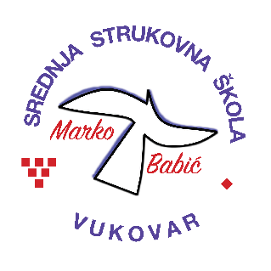 | Srednja strukovna škola Marko Babić
 | Domovinskog rata 58, 32010 Vukovar
Tel: (032) 424-970
e-mail: ured@ss-markobabic-vu.skole.hr
www.ss-markobabic-vu.skole.hr
OIB: 93128197410, MB: 01417193
Obrazovni sektor: Turizam i ugostiteljstvo
Zanimanje: Hotelijersko-turistički tehničar
Razred: 4.a
Školska godina: 2025./2026.
Mentor: Ivana Blažević, dipl. oec.

Teme za izradbu i obranu završnoga rada

1. Marketing i održivi razvoj u ekoturizmu
2. Sportski turizam kao alat za produljenje turističke sezone
3. Utjecaj influencera na odabir turističke destinacije
4. Brendiranje turističke destinacije kroz manifestacije i događanja
5. Etika i izazovi medicinskog turizma
6. Regionalni razvoj kroz medicinski i spa turizam
7. Storytelling kao alat brendiranja destinacije
8. Adrenalinski parkovi u Hrvatskoj
9. Avanturistički turizam u Hrvatskoj i svijetu

